Урок ОБЖ в 4 классе
Тема: КВН «ВНИМАТЕЛЬНЫЙ ПЕШЕХОД»
Цель:
- Привлечь внимание учащихся к изучению правил дорожного движения.
- Проверить и закрепить знания детьми дорожных знаков.
- Закрепить знания учащихся о безопасном движении.
Оборудование: рисунки с дорожными знаками, д/и. «Составь знак», д/и. «Что здесь написано».
Ход урока
Вступительное слово учителя.
Уважаемые гости! Уважаемые игроки!
Сегодня мы в Клубе Внимательных Пешеходов, проверим, насколько хорошо вы знаете дорожные знаки и правила дорожного движения.
Внимание! Внимание!
Вас ожидает состязание!
На лучшее знание и умение
Правил дорожного движения!
Перед нами 2 команды: команда 3 класса и команда 4 класса.
Прежде чем начать соревнования проведём разминку.
Разминка.
Учитель: Сейчас я проверю, какие вы внимательные пешеходы и готовы ли вы к игре. Я вам задаю вопрос, а вы отвечаете «да» или «нет».
Учитель: Что хотите - говорите, в море сладкая вода?
Дети: Нет.
Учитель: Что хотите - говорите, красный свет - проезда нет?
Дети: Да.
Учитель: Что хотите - говорите, каждый раз, идя домой, играем мы на мостовой?
Дети: Нет.
Учитель: Что хотите — говорите, но если очень вы спешите, то перед транспортом бежите?
Дети: Нет.
Учитель: Что хотите - говорите, мы всегда идем вперед только там, где переход?
Дети: Да.
Учитель: Что хотите - говорите, мы бежим вперед так скоро, что не видим светофора?
Дети: Нет.
Учитель: Что хотите — говорите, на знаке «здесь проезда нет» нарисован человек?
Дети: Нет.
Учитель: Что хотите - говорите, на круглых знаках — красный цвет означает «здесь запрет»?
Дети: Да.
Учитель: А теперь пора начитать соревнование. За победу в каждом конкурсе или правильный ответ команда получает жетон. Та команда, которая наберет большее количество жетонов, будет считаться победительницей нашей игры.
1 конкурс: «Знай правила дорожного движения, как таблицу умножения!»
Учитель: Кто быстро и правильно ответит на вопросы, тот лучше знает правила дорожного движения.
- Как называется участок дороги для передвижения пешеходов? (Тротуар.)
- Где ездят машины? (По проезжей части.)
- В какую сторону следует посмотреть в первую очередь при переходе дороги? (В левую.)
4.Что означает красный свет светофора? (Красный— опасно или стой)
5.Что означает жёлтый свет светофора? (Желтый— внимание или приготовься)
6.Что означает зелёный свет светофора? (Зеленый— иди.)
7. На какой свет (сигнал) светофора нужно переходить улицу? (Зеленый.)
8. Почему запрещают игры на проезжей части?
Учитель: Молодцы! Я вижу, дорогу переходить вы умеете, а знаете ли вы дорожные знаки?
2 конкурс: « Угадай, какой знак»
Учитель: На доске висят дорожные знаки. Вы должны отгадать загадку и найти нужный знак.
1. Круглый знак, а в нём окошко,
Не спешите сгоряча,
А подумайте немножко:
Что здесь, свалка кирпича?
2. Я в кругу с обводом красным,
Это значит — тут опасно.
Тут, поймите, запрещенье
Пешеходного движенья.
- Шли из школы мы домой,
Видим — знак на мостовой:
Круг, внутри велосипед,
Ничего другого нет...
- В голубом иду я круге,
И понятно всей округе,
Если вдуматься немножко —
пешеходная дорожка.
5. Машины мчат во весь опор,
И вдруг навстречу знак:
Изображен на нем забор
Я тру глаза, гляжу в упор
Шоссе закрыто на запор?
А это что за знак?
6. Я хочу спросить про знак,
Нарисован знак вот так:
В треугольнике ребята
Со всех ног бегут куда-то.
Мой приятель говорит:
«Это значит — путь закрыт.
Там спортсмены впереди
С номерами на груди.
На дороге — эстафета
Надо ж детям бегать где-то...
Но боюсь, однако,
Смысл другой у знака.

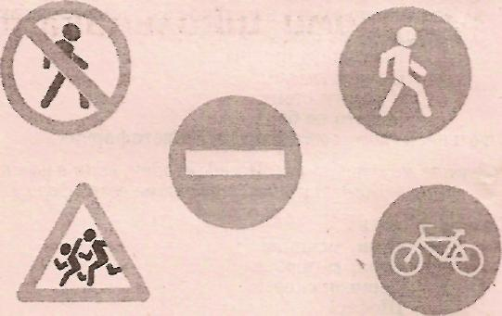

Учитель: Молодцы, ребята! Знаете дорожные знаки!
3 конкурс: «Составь знак (мозаика)»
Учитель: Очень часто нарушители ПДД портят дорожные знаки, и сейчас нам предстоит отремонтировать некоторые из них.
Вам необходимо из предложенных составляющих собрать дорожный знак и правильно назвать его.
4 конкурс: « Аукцион загадок»
Нет конца у строчки,
Где стоят три точки...
Кто придумает конец,
Тот и будет молодец.
- Чтобы я тебя повез,
Мне не нужен овес.
Накорми меня бензином,
На копытца дай резину,
И тогда, поднявши пыль,
Побежит... (автомобиль)
- В магазине мы купили
Глобус круглый и большой.
Об одном мы позабыли,
Как нести его домой?
Но, подъехав к остановке,
Дверь открыл и очень ловко
Вмиг привез и нас, и глобус,
Замечательный... (автобус)
4. Знает правила движенья,
Как урок учитель,
Плюс сноровка при вожденье,
Звать его... (водитель)
5. Ясным утром вдоль дороги,
На траве блестит роса.
По дороге едут ноги
И бегут два колеса.
У загадки есть ответ.
Это мой... (велосипед)
- Он и в поле, и на стройке,
Он почётный трудовик.
Тяжесть он выносит стойко,
Возит грузы... (грузовик)
- Мы на улицу пошли,
Светофора не нашли.
Как дорогу перейти,
Если «зебра» на пути!
Мы гадали, мы решали,
Что же это за проход?
А потом мы все узнали
«Зебра» — это ... (переход)
5 конкурс: «Что здесь написано?»
Первой команде нужно прочитать правило, которое должен соблюдать каждый пешеход, (Слоги читать по ходу часовой стрелки, пропуская все время один слог. Первый слог обозначен звездочкой.)

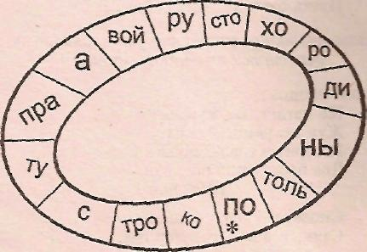
Второй команде чтобы прочитать, что здесь написано, надо начинать читать с буквы У.
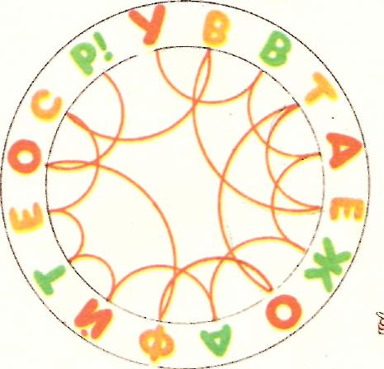
Учитель: Молодцы, ребята!
Всем спасибо за ответы, за задор, за звонкий смех,
За азарт соревнованья, обеспечивший успех.

Подведение итогов КВН и награждение победителей.
(Приложение 2)

